

قبل أن تتخذ أي قرار كن فطناً
شعار البرنامج الذي تم استلهام مسماه من الحديث النبوي الشريف "المؤمن كيّس فطن" من منطلق أن الفطنة كمسمى تنطوي على دلالات عدة أبرزها : الذكاء، الوعي، النباهة، حسن الإدراك والتصرف، القدرة على تمييز الخير من الشر.
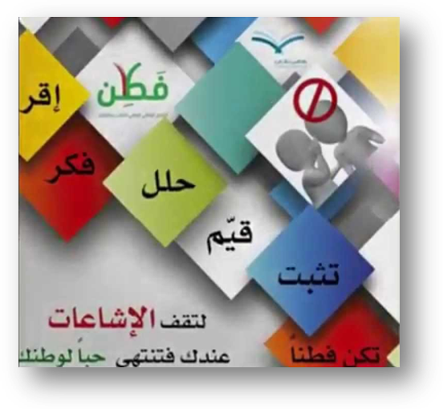

عمل الطالب
....................

اختبار الحاسب العملي النهائي لعام 1436
اسم الطالب : .....................................

م | السؤال | الدرجة | الدرجة المستحقة
1 | قم بالدخول لبرنامج معالج النصوص Word | 2
2 | قم بعمل حدود للصفحة | 2
3 | قم بإدراج صورة الموجودة في مجلد فطن ثاني متوسط وضعها شعار في الصفحة | 2
3 | قم بكتابة النص الموجودة في الصفحة رقم 2 | 2
4 | قم بإدراج صورة الموجودة في مجلد فطن ثاني متوسط وضعها أسفل الصفحة | 2
5 | قم بإدراج شكل تلقائي واكتب إعداد الطالب | 2
6 | قم بحفظ عملك في سطح المكتب واكتب فطن | 3

